**物流管理系统项目计划**

## 项目简介

## 项目组织

项目组长

需求分析人员

概要设计人员

详细设计人员

编码人员

测试人员

### 1.2人力资源

|  |  |  |  |  |
| --- | --- | --- | --- | --- |
| **姓　名** | **性别** | **学校班级** | **技 能** | **在本项目中承担的工作** |
| 娄梦月 | 女 | 中原工学院 | Java | 订单系统 |
| 缑曼曼 | 女 | 中原工学院 | Java | 员工系统 |
| 张晓芳 | 女 | 中原工学院 | Java | 反馈系统 |
| 宋明硕 | 女 | 中原工学院 | Java | 车辆系统 |
| 谢国欣 | 男 | 中原工学院 | Java | 线路系统 |
| 张奔 | 男 | 中原工学院 | Java | 地点系统 |
| 杨亚斌 | 男 | 中原工学院 | Java | 用户系统 |
| 肖森 | 男 | 中原工学院 | Java | 物品系统 |

## 1.3项目开发过程

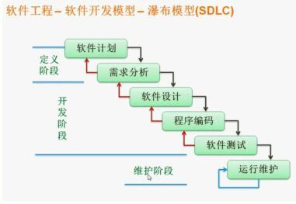

|  |  |  |  |
| --- | --- | --- | --- |
| **软件生命周期** | **是否首先定义好所有的需求** | **是否有多个开发周期** | **是否有中间软件** |
| 瀑布型 | 是 | 没有 | 没有 |

### 

### 1.4进度估算

|  |  |  |  |
| --- | --- | --- | --- |
| **阶段** | **开始日期** | **结束日期** | **工作日** |
| 需求调研阶段 |  |  |  |
| 需求确认阶段 |  |  |  |
| 概要设计阶段 |  |  |  |
| 构建阶段 |  |  |  |
| 系统测试阶段 |  |  |  |
| 交付验收阶段 |  |  |  |
| 总结 |  |  |  |
| **总计** |  |  |  |

### 1.5详细设计

按单号查询物品信息

员工管理

订单管理

地点管理

物品管理

反馈分类（好、中、差）评

增加反馈评价

生成费用

物品分类

添加/删除员工信息

新增/删除地点

配送点线路分配

线路查找

新增/删除线路

车辆状态（发车.待机）

添加/删除车辆信息

更改订单状况

查询订单信息(单号)

接受/删除订单

员工信息改/查

新增/删除物品

修改物品信息

修改/查看地点信息

用户

反馈管理

车辆管理

线路管理

物流管理

价格查询